Лабораторная работа №7
Основы программирования на Java: операторы принятия решений

Цель работы: Освоить основные способы создания Java-программ либо с помощью обычного редактора, либо с помощью среды разработки. Приобрести навыки работы с операторами принятия решений в Java.

Вариант 20
Написать логическое выражение X ∧ ¬(¬Y ∨ Z) ∨ Y записать на алгоритмическом языке и составить для него таблицу истинности, то есть определить его значение для всех возможных значений логических переменных X, Y, Z.

Задание 2

Наименование переменной | Тип данных | Назначение
X | входная | Переменная вводиться пользователем
Y | входная | Переменная вводиться пользователем
Z | входная | Переменная вводиться пользователем

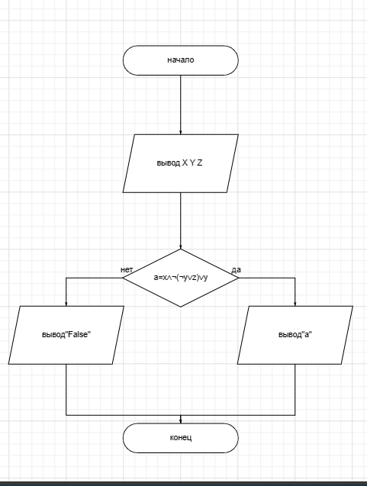
Задание 3
Задание 5
